

DAW2-T

M12: Proyecto

Tecnoètica

Adrià Ballesteros Bermejo

Ivan Dominguez Perales

Antonio Galvez Madrid

Fecha: 03/05/2021

**ÍNDICE**

Introducción 3

Miembros del equipo 3

Objetivo de la aplicación 3

Plano del producto 3

Fase de análisis 6

Requisitos funcionales y no funcionales 6

Tecnologías utilizadas 6

Diagrama de clases de análisis 7

Diagrama de casos de uso 8

Especificación de los casos de uso 9

Planificación del proyecto 12

Seguimiento del proyecto 12

Diseño 12

Diseño de la base de datos 12

Diagrama Entidad Relación: 13

Mockup de las páginas 14

Líneas futuras 17

Desviaciones en la planificación 18

Conclusión 19

Glosario, Webgrafía y otros recursos de consulta 20

# Introducción

## Miembros del equipo

Adrià Ballesteros Bermejo

Iván Domínguez Perales

Antonio Gálvez Madrid

## Objetivo de la aplicación

El objetivo de nuestra aplicación es la siguiente, queremos generar una página web del agrado de nuestro cliente a nivel estético para poder plasmar la información que este tiene. La página será “Responsive”, ya que queremos que esta sea funcional en dispositivos móviles y tablets (y de esta forma sea útil en cualquier aula). Utilizaremos esta plataforma para recoger datos y luego poder consultarlos para el estudio posterior.

Queremos que el cliente pueda tener capacidad de añadir fichas (entradas de información y preguntas para evaluar la conciencia sobre el temario tratado).

La capacidad de modificar las fichas generadas de manera autónoma debido a la necesidad de adaptar las fichas para según qué target, ya que nuestro cliente pensaba que podría aplicarse también en clases de universidad. Y que esta aplicación tenga la utilidad de registro de cara a estos universitarios o bien para tener una certeza de que no se está falseando la información.

# Plano del producto

Situación: balance

* Mercado

Nuestro producto no se venderá a un mercado abierto sino que está destinado a un vendedor puntual y por lo tanto no necesitamos de análisis de otros productos para la competencia.

* Proyecto

El proyecto cubre una necesidad muy específica donde el cliente quiere recoger la información sobre una serie de “Dilemas Tecnoéticos” para poder hacer un estudio de doctorado a posterior.

Necesitaremos la creación de una página web (front-end) con acceso, ya sea para consultas o modificación, a una base de datos (back-end).

No creemos necesario realizar un DAFO debido a que no necesitamos realizar ese estudio para venderlo a otros clientes.

* Cliente

Nuestro único cliente es Profesor de Tecnología en un centro de Secundaria (instituto) y de Bachillerato, impartiendo la asignatura comentada.

Ella reside en Sabadell y tiene estudios universitarios de Arquitectura y un master en docencia.

Objetivos

* Crear una página web de información con estilo dinámico.
* Que pueda ser accesible desde tablet.
* Crear preguntas y poder responderlas, guardándolas en una BBDD
* El administrador pueda crear nuevos “Dilemas”
* Posibilidad de modificar y eliminar los “Dilemas” creados.
* Registro para usuarios de Secundaria/Bachillerato y Universidad, solamente con correo de centro educativo.
* Estrategia
* Crear una planificación global sobre todas las tareas que deberemos realizar durante el tiempo estipulado
* Llevar un seguimiento semanal de cada integrante para observar si las tareas marcadas se están realizando cuando toca.
* Tener una comunicación elevada entre los diferentes integrantes del equipo para saber de dificultades o de posibles cambios.
* Tener una comunicación fluida con el cliente para tener en cuenta cualquier cambio que quiera comentar o cualquier detalle que queramos enseñarle para su posterior aprobación.
* Presupuesto

Teniendo en cuenta que los 3 trabajadores son socios de empresa y por lo tanto cobran lo mismo (10€/hora), calcularemos cuanto costará aproximadamente.

|  |  |  |
| --- | --- | --- |
|  | Programación | Servidor DataBase |
| Horas | 297 horas | 15€ /mes |
| Precio | 10 € /hora | 12 meses |
| IVA | 21% |  |
| Total | **3593,7 €** | **180 € / anual** |

* Visión a futuro

# Fase de análisis

## Requisitos funcionales y no funcionales

* Login y Registro de usuarios
* Creación, modificación y eliminación de Fichas
* Consultar y descargar las respuestas de la Ficha que ella quiera.

## Tecnologías utilizadas

Las tecnologías que hemos usado son las siguientes:

* NetBeans: Creación y Programación de los archivos realizados.
* GitLab: Sistema para alojar los repositorios, en nuestro caso, el proyecto realizado.
* Visual Studio: Creación de los archivos HTML, CSS, PHP y JS.
* Vagrant: Aplicación utilizada para la creación de nuestras máquinas/servidores virtuales.

## Diagrama de clases de análisis

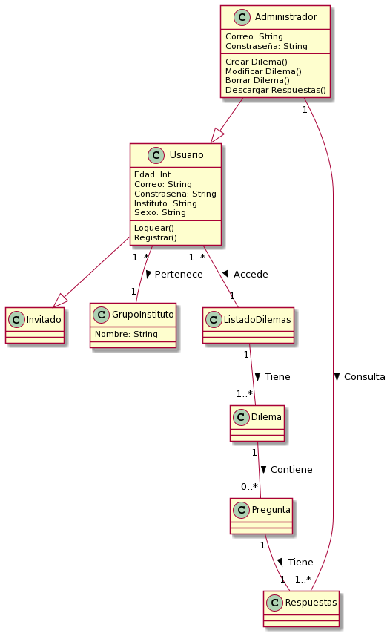

## Diagrama de casos de uso

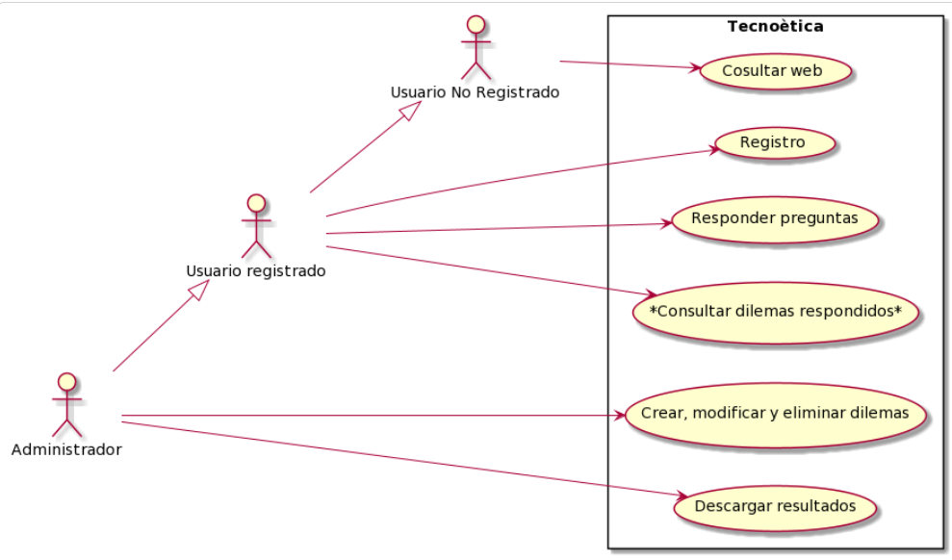

## Especificación de los casos de uso

ID: UC1. Caso de Uso: Registro

**Descripción:** El sistema dará la opción de registrarse y almacenará el usuario, la edad, el Instituto y la contraseña del usuario.

**Pre-Condiciones:** No posee.

**Actor Principal**: Administrador, Cliente

|  |  |
| --- | --- |
| **Cliente** | **El sistema** |
| 1. El usuario decide ingresar al sistema por primera vez y clica registrarse. | 2. El sistema muestra los campos necesarios para validar, usuario y contraseña, edad e Instituto. |
| 3. El usuario ingresa sus datos,  en los campos correspondientes. | 4. El sistema valida los campos  introducidos por el usuario. |
| 5. El usuario ingresa al sistema. | 6. El sistema muestra la pantalla de inicio |

ID: UC2. Caso de Uso: Creación dilemas

**Descripción:** El sistema da la opción de crear dilemas, con su respectivo título, un mini resumen y su descripción después el administrador podrá añadir imágenes o videos si lo desea y finalmente podrá añadir preguntas al final de cada dilema.

**Pre-Condiciones:** No posee.

**Actor Principal**: Administrador.

|  |  |
| --- | --- |
| **Administrador** | **El sistema** |
| 1. El administrador decide ingresar al apartado de crear actividad. | 2. El sistema muestra los campos necesarios para introducir título, resumen, descripción, recursos* y preguntas. |
| 3. El administrador ingresa los datos  en los campos correspondientes. | 4. El sistema guarda los datos  introducidos por el usuario y crea el dilema. |

ID: UC3. Caso de Uso: Responder preguntas

**Descripción:** El sistema dará la opción de poder responder a las preguntas que ha creado el administrador en los respectivos dilemas.

**Pre-Condiciones:** No posee.

**Actor Principal**: Usuario

|  |  |
| --- | --- |
| **Usuario** | **El sistema** |
| 1. El usuario decide ingresar al apartado de dilemas. | 2. El sistema muestra todos los dilemas creados por el administrador. |
| 3. El usuario lee el dilema y finalmente si está registrado puede responder a las preguntas correspondientes al dilema. | 4. El sistema guarda el resultado que ha respondido el cliente en la base de datos. |

ID: UC4. Caso de Uso: Descargar resultados

**Descripción:** El sistema da la opción de descargar los resultados del cliente en el dilema que escoja, el sistema dará la oportunidad al administrador de escoger el tipo de sexo, la edad, el instituto, el dilema y la pregunta. Para hacer una recogida de datos más profunda e individual.

**Pre-Condiciones:** No posee.

**Actor Principal**: Administrador.

|  |  |
| --- | --- |
| **Administrador** | **El sistema** |
| 1. El administrador decide ingresar al apartado de descargar resultado. | 2. El sistema muestra unos campos que el administrador ha de marcar por si quiere una búsqueda más detallada, si le da directamente a descargar, se le descargan todas las respuestas del último dilema creado. |

ID: UC5. Caso de Uso: *Consultar dilemas respondidos*

**Descripción:** El sistema da la opción de consultar los dilemas que hayamos hecho anteriormente para no volver a hacer el mismo dilema. *Optativo según el cliente si quiere*

**Pre-Condiciones:** No posee.

**Actor Principal**: Usuario.

|  |  |
| --- | --- |
| **Administrador** | **El sistema** |
| 1. El usuario decide ingresar al apartado de listado dilemas y consultaría los que ha completado anteriormente. | 2. El sistema muestra los dilemas respondidos anteriormente por el usuario. |

ID: UC6. Caso de Uso: Consultar web

**Descripción:** El sistema dará la opción de poder consultar la web, los diferentes apartados, registrarse y dilemas que ya estén creados, según el tipo de usuario podrá mirar más apartados como la consulta de dilemas respondidos

**Pre-Condiciones:** No posee.

**Actor Principal**: Administrador, usuario y usuario no registrado.

|  |  |
| --- | --- |
| **Administrador/Usuario/UsuarioNoRegistrado** | **El sistema** |
| 1. El usuario decide ingresar a la web. | 2. El sistema muestra todos los apartados de la web según los permisos de los diferentes usuarios. |
| 3. El usuario puede observar todos los apartados que quiera de la web según los permisos del usuario. |  |

# Planificación del proyecto

[Link hacia la planificación de nuestro proyecto](https://git.copernic.cat/tecnoticos/Tecnoetica/-/tree/master/Planificaci%C3%B3n)

# Seguimiento del proyecto

[Link hacia el seguimiento del proyecto](https://git.copernic.cat/tecnoticos/Tecnoetica/-/tree/master/Seguimiento)

# Diseño

## Diseño de la base de datos

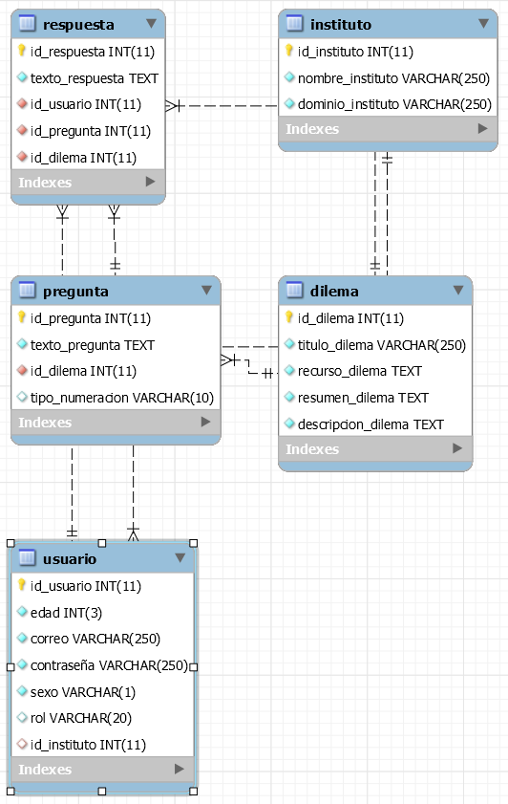

### Diagrama Entidad Relación:

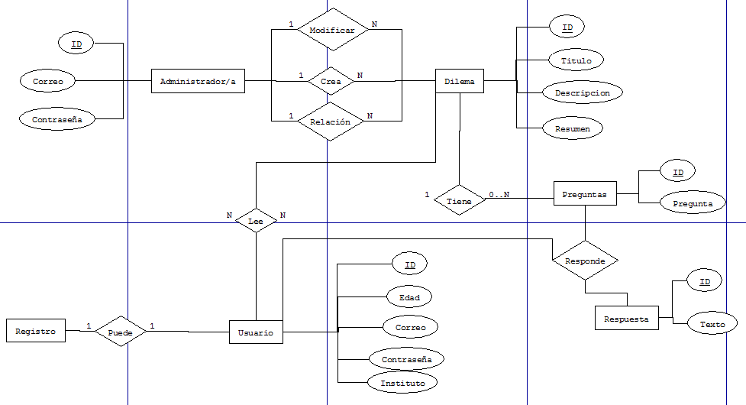

## Mockup de las páginas

Inicio:

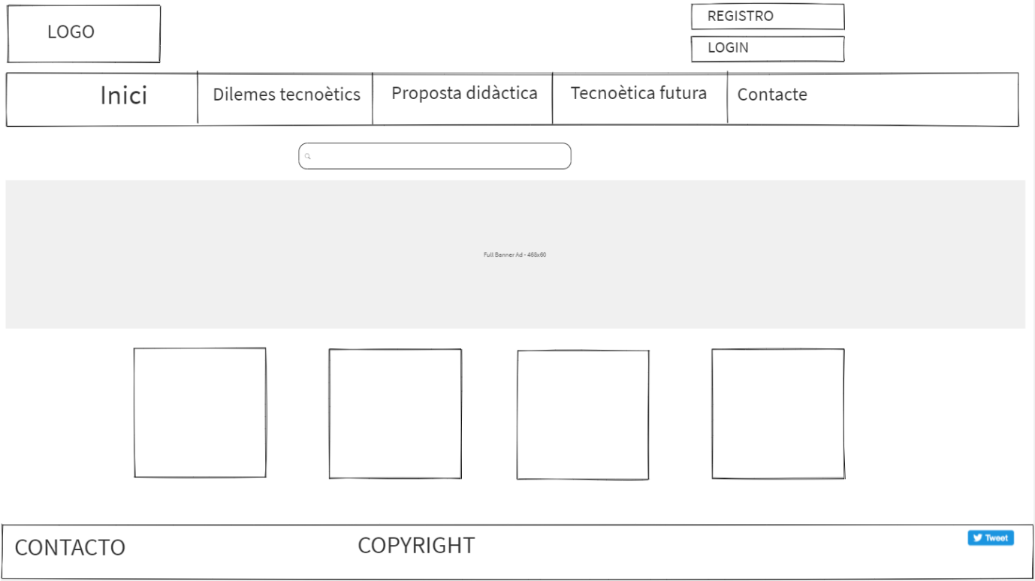

Lista de Dilemas:

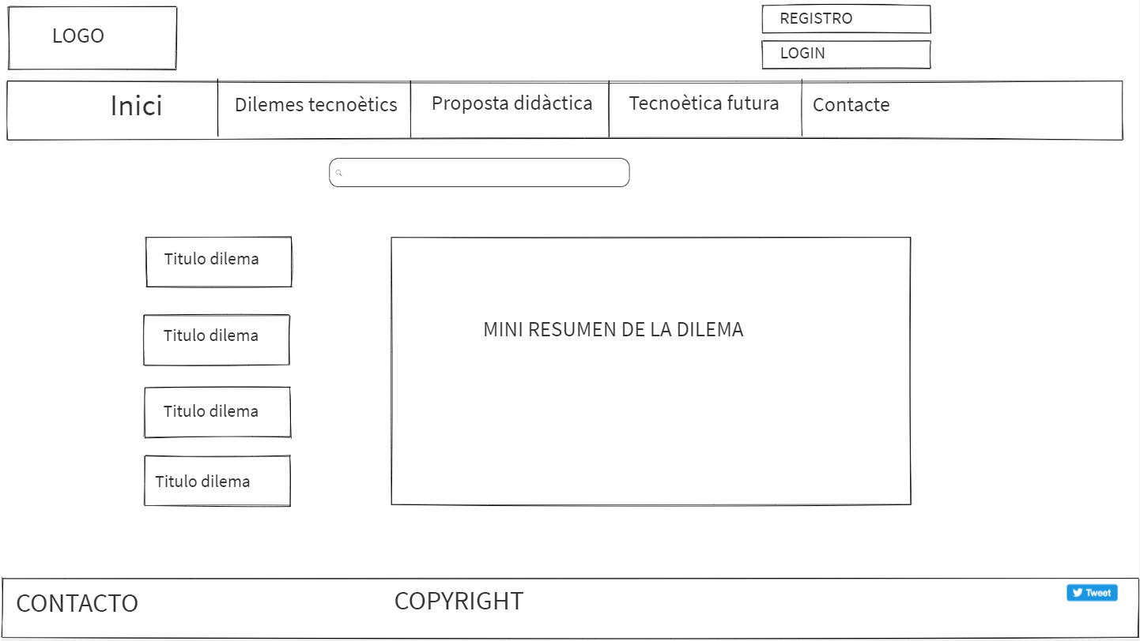

Dilema: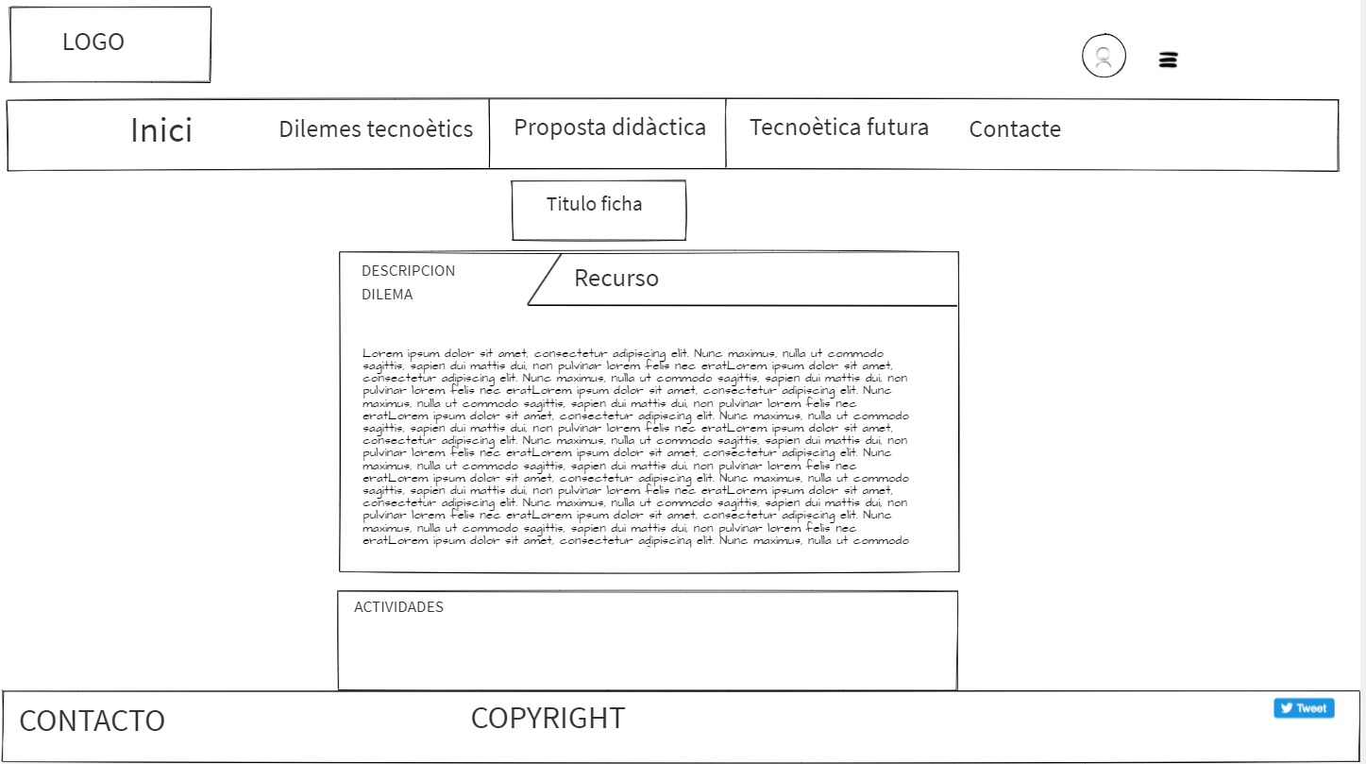

Edición Administrador:

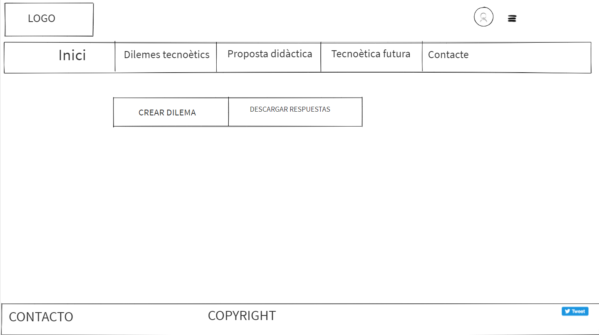

Crear Dilema: 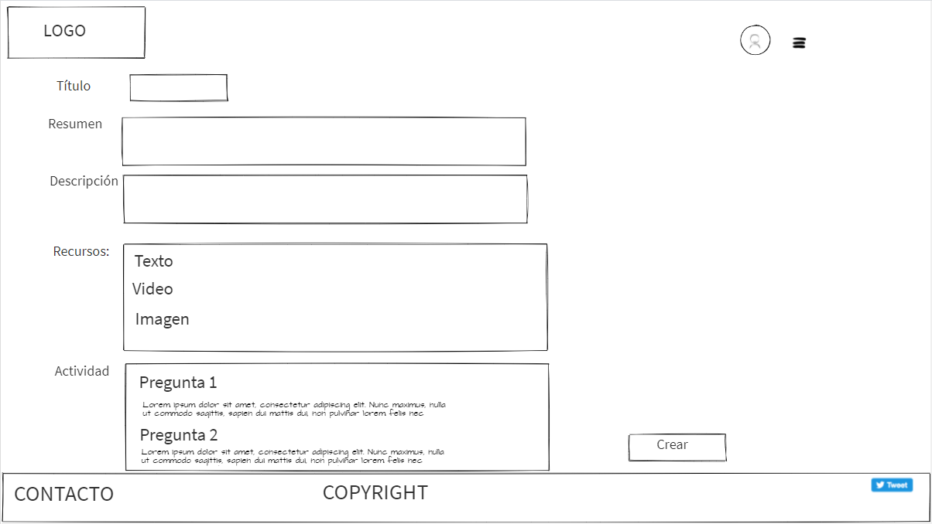

Descargar Respuestas:

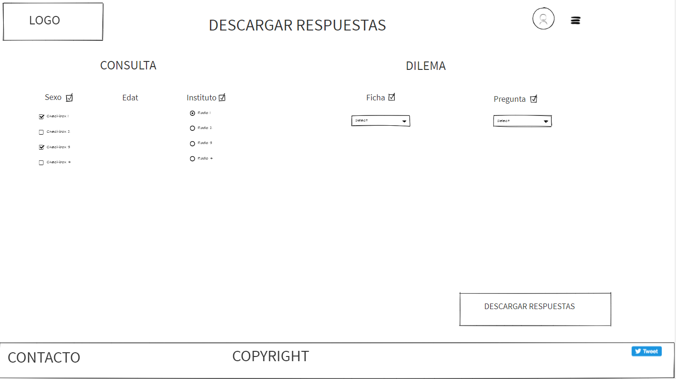

# Líneas futuras

Inicialmente lo quería como una herramienta para poder ella utilizarla en sus clases para recopilar información y así no tener que crear las actividades en un moodle o parecido sino tener una web a la que poder acceder para responder, el alumno, todas ellas cuando pertoque.

Sin embargo, podemos decir que una de las cosas que queremos realizar, de cara a su futuro, es la implementación de usuarios para poder ampliar la recopilación de datos de cara a otros centros en los que ella no participa y incluso universidades. En ese momento para poder contestar las preguntas deberá estar registrado con un email de centro especifico.

# Desviaciones en la planificación

Desviaciones de la propuesta final del proyecto no ha habido ninguna desviación.

En cuanto a la planificación la primera semana nos falto acabar el diseño de la base de datos, lógicamente porque no sabíamos el resultado final que tendríamos.

La segunda semana nos desviamos un poquito más ya que se nos olvido crear los archivos PHP y solo hicimos los diseños en HTML y CSS. Pero a inicios de la siguiente semana ya los teníamos hechos.

En la tercera semana se nos atraso un poco la página de crear fichas y el diseño del Login, que acabamos en la siguiente semana ya que la cuarta semana era acabar todo lo que no teníamos finalizado por parte de codificación lógicamente no ha habido ninguna desviación.

En la última semana nos hemos desviado a la hora de hacer el vídeo y la presentación.

# Conclusión

El proyecto a estado entretenido ya que va dirigido hacia un cliente específico y la finalidad era acabarlo para poder entregárselo y que lo utilice. Ha sido muy gratificante trabajar para un cliente real, ya que lo que íbamos haciendo se lo comunicábamos y se lo enseñábamos para comprobar que el diseño y el funcionamiento le fuese de su agrado. También ha sido un inconveniente tener que enseñarle cada apartado para saber si le gustaba o no ya que teníamos que quedar algún día para comunicarle todo. Por parte de codificación, hemos aprendido mucho tanto PHP como HTML, CSS y BOOTSTRAP que anteriormente no sabíamos o no habíamos practicado, ha habido algunos problemas exactamente por eso, que había cosas que no sabíamos o no habíamos hecho. También intentamos hacer todo con NodeJS, pero rápidamente nos dimos cuenta que era todo muy nuevo para nosotros y no nos daría tiempo a acabar la página.

# Glosario, Webgrafía y otros recursos de consulta

Glosario

* Dilema: Situación en la que es necesario elegir entre dos o mas opciones pudiendo ser igualmente buenas o malas.
* Ficha: Dilema dividido en: descripción, recursos y preguntas.
* Recursos: ayudas o medios del que una persona se sirve para conseguir un fin o satisfacer una necesidad, en este caso seran links o vídeos para ampliar la información sobre la descripción del dilema.

Recursos

NodeJS - [Vídeo para principiantes](https://www.youtube.com/watch?v=794Q71KVw1k).